Estimada Familia,
Durante la semana de <date> estaremos comenzando una nueva unidad matemática enfocada en geometría y medición. El propósito de esta carta es darle información preliminar sobre nuestra nueva unidad.

Enfoque de la Unidad
En esta unidad, los estudiantes establecerán conciencia de sus alrededores y los objetos en ellos usando simetría y atributos de figuras dos-dimensionales. Usarán herramientas para dibujar y líneas de medir, ángulos, y figuras. Los estudiantes también harán conexiones entre geometría y nuestro sistema numérico mientras generan y analizan patronos de figuras y calculen la razonabilidad de sus mediciones.

Edificando sobre Matemáticas Pasadas
En esta unidad, los estudiantes edificarán sobre el conocimiento obtenido de su trabajo de geometría en el pasado cuando aprendieron sobre figuras y sus atributos. Por ejemplo, los estudiantes previamente aprendieron que triángulos tienen tres lados y tres ángulos, y cuadrilaterales tienen cuatro lados y cuatro ángulos. También aprendieron diferentes tipos de cuadrilaterales incluyendo cuadros, rectángulos, paralelogramos, rombos, y trapezoides.

Estrategias que los Estudiantes Aprenderán
Los estudiantes aprenderán a usar su entendimiento de líneas paralelas y perpendiculares para poder clasificar figuras de dos dimensiones. Por ejemplo, podrán describir un trapezoide como un cuadrilátero al que tiene exactamente un par de líneas paralelas. Ambas de las siguientes figuras en la imagen son trapezoides ya que la línea de arriba en cada figura es paralela a la línea de abajo.
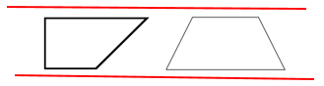

Ellos usarán sus habilidades de medición para razonar sobre la medida de los ángulos, usando el ángulo de 90° como punto de referencia. Éste ayudará a los estudiantes a determinar si un ángulo es agudo u obtuso antes de usar un transportador para medirlo.

Esto es un ángulo Obtuso. Es mayor que un ángulo Recto.
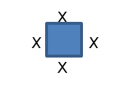
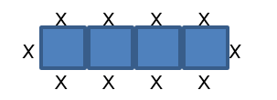
Los estudiantes usarán patrones de figuras y números para practicar usando su vocabulario, razonamiento espacial, y medición de ángulo aprendida en esta unidad de estudio. Por ejemplo, podrán explorar como el número de sillas en unas mesas cuadradas aumenta cuando cualquier mesa cuadrada se une. Se dan cuenta que cuatro personas se pueden sentar en una mesa y 10 personas se pueden sentar cuando cuatro mesas cuadradas se unen. Pueden usar esta exploración para ayudarles a determinar cuántas personas se pueden sentar cuando 6, 13, o cualquier número de mesas cuadradas se juntan.
Ideas para el Apoyo en Casa
Desarrollando un sentido espacial es importante para matemáticos futuros. Los niños pueden hacer muchas cosas en casa para fortalecer sus habilidades de razonamiento espacial.
- Permitiendo que los niños edifiquen estructuras con Legos u otros bloques pueden ser de mucha ayuda. Los padres pueden edificar una estructura sencilla y pedirle a su hijo que la reproduzca.
- Suministros sencillos de artesanía, como palillos de dientes, palitos de helado, y plastilina también se pueden usar para edificar estructuras.
- Crear desafíos con bloques o actividades plegables de papel también puede mejorar el razonamiento espacial.
- Ciertos juegos de vídeo, como Tetris, también pueden ser de mucha ayuda en edificar la inteligencia espacial.
- La lectura de mapas puede ayudar a los niños a obtener razonamiento espacial abstracto mientras aprenden a pensar sobre relaciones espaciales de mayor escala en diferentes lugares en una manera concreta. Una cosa divertida de hacer en casa es pedirle a su hijo que haga un mapa de su yarda o de un cuarto en la casa y marque donde un objeto está escondido en su mapa. Déle el mapa a alguien en casa para ver si puede localizar el objeto escondido.
- Permitiendo amplias oportunidades a los estudiantes para edificar, dibujar, usar vocabulario espacial en casa fortalecerá sus habilidades de desarrollar su razonamiento espacial. Una hoja adicional está adherida para ayudar con las figuras y vocabulario usados en el cuarto grado. Las siguientes cartas se pueden cortar y usar como clasificación de cartas o para ayudarle a aprender y/o repasar el vocabulario de geometría.

¡Gracias por servir como compañeros en el éxito de su hijo como matemático!
< firmas>

Terminología del Vocabulario para Familias del Cuarto Grado
Término | Imagen | Definición
punto |  | Un lugar exacto en el espacio que no tiene longitud, anchura, o profundidad
línea |  | Un grupo de puntos infinitos formando un camino recto en dos direcciones
segmento de línea |  | La parte de una línea definida por dos puntos finales
líneas perpendiculares |  | Dos líneas que se cruzan en ángulo rectos
líneas paralelas |  | Dos líneas que nunca cruzan; Dos líneas que siempre mantienen la misma distancia aparte
rayo |  | La parte de una línea que tiene un punto final y se extiende indefinidamente (para siempre) en una sola dirección
ángulo |  | La figura formada por dos rayos (lados) que comparten un punto final en común (vértice)
grado | ˚ | Una unidad para medir ángulos
angulo recto |  | Un angulo que mide exactamente 90°
angulo agudo |  | Un ángulo que mide menos de 90°
angulo obtuso |  | Un ángulo que mide más de 90° pero menos de 180˚
angulo llano |  | Un ángulo que mide exactamente 180˚
transportador | 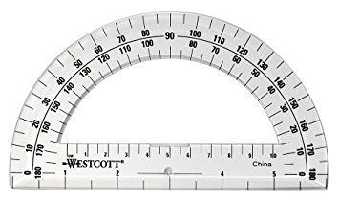 | Una herramienta que mide ángulos
triángulo |  | Un polígono con tres lados y tres ángulos
triángulo rectángulo |  | Un triángulo con un ángulo recto (90°)
triángulo agudo |  | Un triángulo que no tiene ángulo midiendo 90˚ o más
triángulo obtuso |  | Un triángulo con un ángulo midiendo 90˚ o más grande
triángulo equilátero |  | Un triángulo con todos los tres lados iguales en longitud
triángulo isósceles |  | Un triángulo sin lados congruentes (dos lados con longitud iguales)
triángulo escaleno |  | Un triángulo sin lados congruentes (ningún lado con longitud igual)
cuadrilátero |  | Un polígono con cuatro lados y cuatro ángulos
cuadro |  | Un cuadrilátero con cuatro lados congruentes y cuatro ángulos rectos. Esta figura es siempre un rombo y un rectángulo, porque tiene lados iguales y ángulos iguales.
rectángulo |  | Un cuadrilátero con cuatro lados y cuatro ángulos rectos; lados opuestos son paralelos y congruentes. Esta figura es a veces un cuadro.
trapezoide | 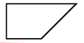 | Un cuadrilátero con un par de lados paralelos exactos.
paralelogramo |  | Un cuadrilátero con dos pares de lados paralelos; los lados opuestos tienen la misma longitud y los ángulos opuestos tienen la misma medida.
rombo |  | Un paralelogramo con todos los cuatro lados iguales en longitud
pentágono |  | Un polígono con cinco lados
hexágono |  | Un polígono con seis lados
octágono |  | Un polígono con ocho lados
línea simétrica | 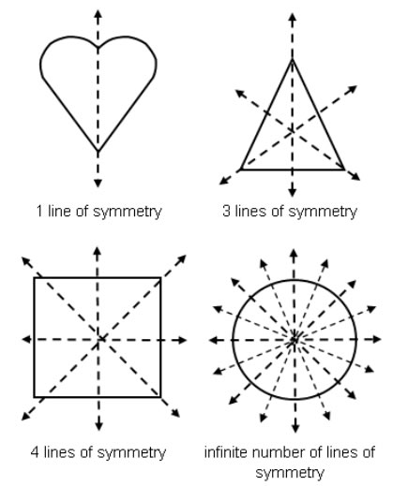  Numeros infinitos de lineas  de simetria  4 lineas de simetria  3 lineas de simetria  1 linea de simetria | Simetría linear es una propiedad geométrica. Si una figura se puede doblar sobre una línea para que las dos mitades sean equivalentes, entonces la figura tiene una línea simétrica.  La línea que divide la figura en dos partes iguales se llama la línea de simetría. Algunas figuras tienen varias líneas de simetría.

